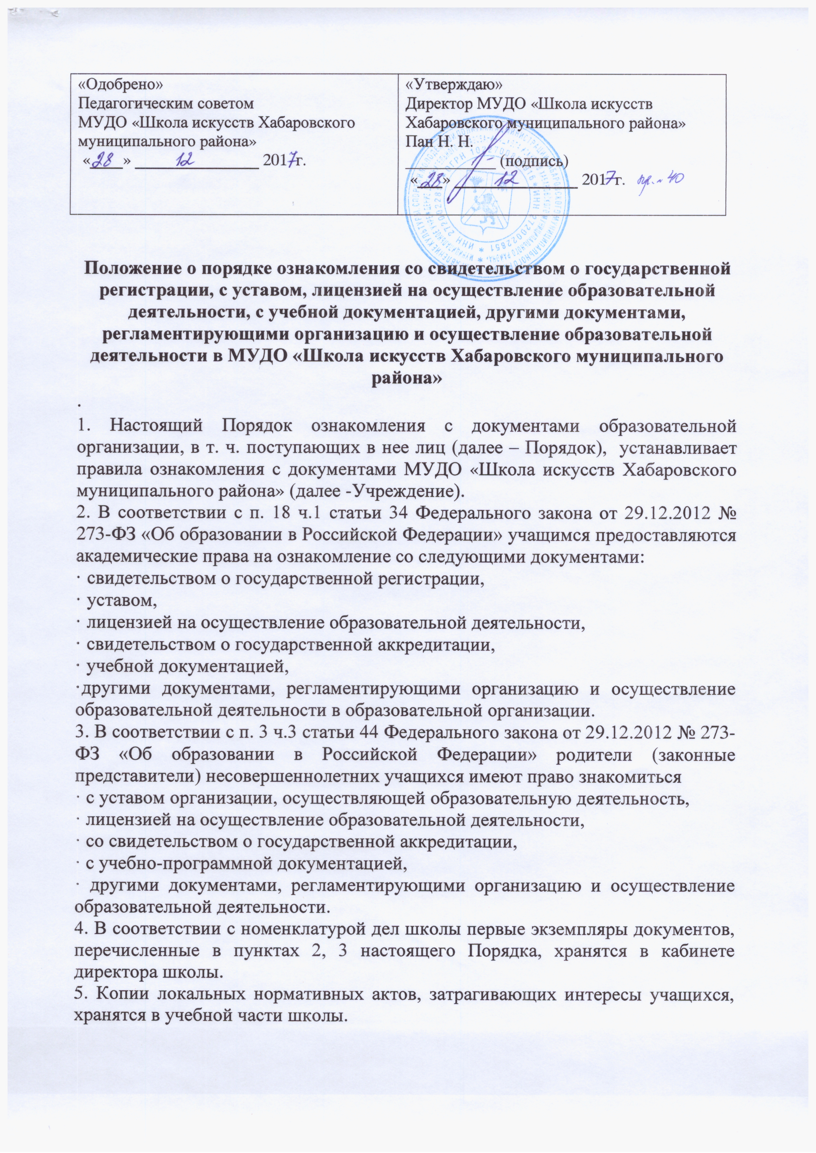

Положение о порядке ознакомления со свидетельством о государственной регистрации, с уставом, лицензией на осуществление образовательной деятельности, с учебной документацией, другими документами, регламентирующими организацию и осуществление образовательной деятельности в МУДО «Школа искусств Хабаровского муниципального района»
.
1. Настоящий Порядок ознакомления с документами образовательной организации, в т. ч. поступающих в нее лиц (далее – Порядок), устанавливает правила ознакомления с документами МУДО «Школа искусств Хабаровского муниципального района» (далее -Учреждение).
2. В соответствии с п. 18 ч.1 статьи 34 Федерального закона от 29.12.2012 № 273-ФЗ «Об образовании в Российской Федерации» учащимся предоставляются академические права на ознакомление со следующими документами:
· свидетельством о государственной регистрации,
· уставом,
· лицензией на осуществление образовательной деятельности,
· свидетельством о государственной аккредитации,
· учебной документацией,
·другими документами, регламентирующими организацию и осуществление образовательной деятельности в образовательной организации.
3. В соответствии с п. 3 ч.3 статьи 44 Федерального закона от 29.12.2012 № 273-ФЗ «Об образовании в Российской Федерации» родители (законные представители) несовершеннолетних учащихся имеют право знакомиться
· с уставом организации, осуществляющей образовательную деятельность,
· лицензией на осуществление образовательной деятельности,
· со свидетельством о государственной аккредитации,
· с учебно-программной документацией,
· другими документами, регламентирующими организацию и осуществление образовательной деятельности.
4. В соответствии с номенклатурой дел школы первые экземпляры документов, перечисленные в пунктах 2, 3 настоящего Порядка, хранятся в кабинете директора школы.
5. Копии локальных нормативных актов, затрагивающих интересы учащихся, хранятся в учебной части школы.
6. Копии всех правоустанавливающих документов, локальные нормативные акты образовательной организации, учебно-программная документация и другие документы, регламентирующие организацию и осуществление образовательной деятельности размещаются на официальном сайте школы и информационном стенде для родителей.
7. Ознакомление с документами образовательной организации, перечисленными в пунктах 2, 3 настоящего Порядка, происходит при приёме граждан на обучение в школу. Факт ознакомления с документами образовательной организации родители (законные представители) несовершеннолетних учащихся отражают в заявлении о приёме на обучение под подпись.
8. При приёме на работу в образовательную организацию работодатель обязан ознакомить работника до подписания трудового договора со следующими локальными нормативными актами, непосредственно связанными с его трудовой деятельностью (ч. 3 ст. 68 ТК РФ):
· должностная инструкция;
· правила внутреннего трудового распорядка (ч. 3 ст. 68 ТК РФ);
· коллективный договор;
· положение об оплате труда (ст. 135 ТК РФ);
· правила и инструкция по охране труда (ст. 212 ТК РФ);
· правила хранения и использования персональных данных работников (ст. 87 ТК РФ);
· иные локальные нормативные акты, непосредственно связанные с трудовой деятельностью принимаемого на работу.
Факт ознакомления работника, принимаемого в образовательную организацию на работу, с документами образовательной организации должен быть письменно подтверждён под подпись принимаемого на работу.

